**实验四 多种传感器位移测量实验**

**姚玉成 自动化2006班 U202015133**

**一、实验目的：**了解电容、霍尔、差动变压器、电涡流及光纤传感器的结构，掌握传感器工作原理和位移测量特性，使学生在面对自动化领域具体的工程问题（如位移测量）时，对选用何种类型的传感器来构建合适的实验系统并开展实验正确采集实验数据有一个基本的能力锻炼。

**二、基本原理：**

仔细观察和了解电容、霍尔、差动变压器、电涡流和光纤传感器的结构，根据各种传感器的结构说出各自的测量原理。（写在实验报告中）

**三、实验需用单元：**电容传感器及实验模板、霍尔传感器及实验模板、差动变压器及实验模板、电涡流传感器及实验模板、光纤传感器及实验模板、测微头、双通道数字示波器、音频振荡器、直流电源、万用表等。

**四、实验步骤：**

**4.1 测微头介绍**（了解）

4.1.1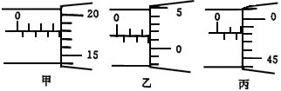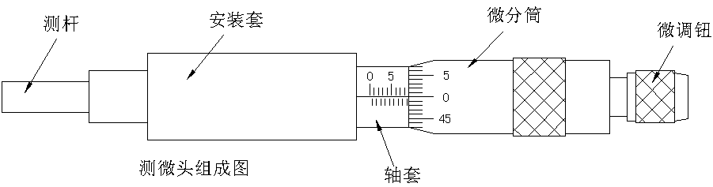 测微头组成如图4.1-1。

测微头读数图

图4.1-1 测微头组成与读数

测微头组成： 测微头由不可动部分安装套、轴套和可动部分测杆、微分筒、微调钮组成。

4.1.2 测微头读数与使用：

测微头的安装套便于在支架座上固定安装，轴套上的主尺有两排刻度线，标有数字的是整毫米刻线(1mm／格)，另一排是半毫米刻线(0.5mm／格)；微分筒前部圆周表面上刻有50等分的刻线(0.01mm／格)。

用手旋转微分筒或微调钮时，测杆就沿轴线方向进退。微分筒每转过1格，测杆沿轴方向移动微小位移０.０１毫米，这也叫测微头的分度值。

测微头的读数方法是先读轴套主尺上露出的刻度数值，注意半毫米刻线；再读与主尺横线对准微分筒上的数值、可以估读1/10分度，如图7-1甲读数为3.678mm，不是3.178mm；遇到微分筒边缘前端与主尺上某条刻线重合时，应看微分筒的示值是否过零，如图7-1乙已过零则读2.514mm；如图7-1丙未过零，则不应读为2mm，读数应为1.980mm。

测微头使用：测微头在实验中是用来产生位移并指示出位移量的工具。一般测微头在使用前，首先转动微分筒到10mm处(为了保留测杆轴向前、后位移的余量)，再将测微头轴套上的主尺横线面向自己安装到专用支架座上，移动测微头的安装套(测微头整体移动)使测杆与被测体连接并使被测体处于合适位置(视具体实验而定)时再拧紧支架座上的紧固螺钉。当转动测微头的微分筒时，被测体就会随测杆而位移。

**4.2 电容传感器位移测量：**

4.2.1按图4.2-1安装示意图将电容传感器装于电容传感器实验模板上。仔细观察了解电容传感器的结构，分析其测量原理。

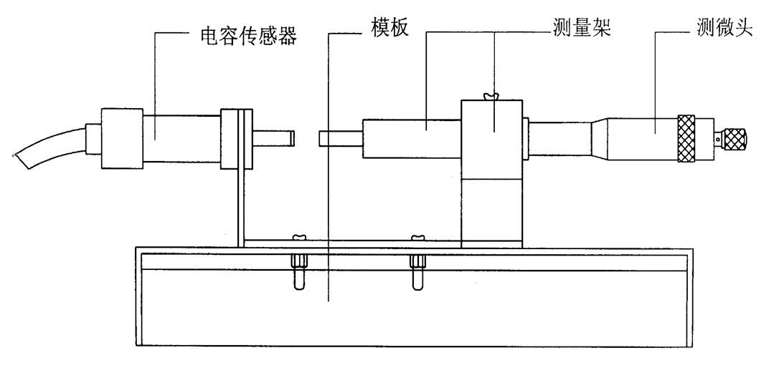

图4.2-1 电容传感器安装示意图

4.2.2 将电容传感器连线插入电容传感器实验模板，实验线路见图4.2-2。

4.2.3 将电容传感器实验模板的输出端V01与数显表单元Vi相接(插入主控箱Vi孔)，Rw调节到中间位置。

4.2.4 接入±15V电源，旋动测微头推进电容传感器动极板位置，每间隔0.2mm记下位移X与输出电压值，填入表4.2-1。

（注：一种方法-旋转测微头改变电容传感器的动极板位置使电压表显示0V，再同一个方向转动测微头10圈，记录此时的测微头读数和电压值为实验起点值，以后，反方向每转动测微头0.5ｍｍ位移读取电压值，记录数据；也可以转动测微头至电压表显示为0时为实验起点值，再分别向相反的两个方向测量，这样侧量时测微头移动存在一个回差，在回到开始作为实验起始点时要略作调整。）

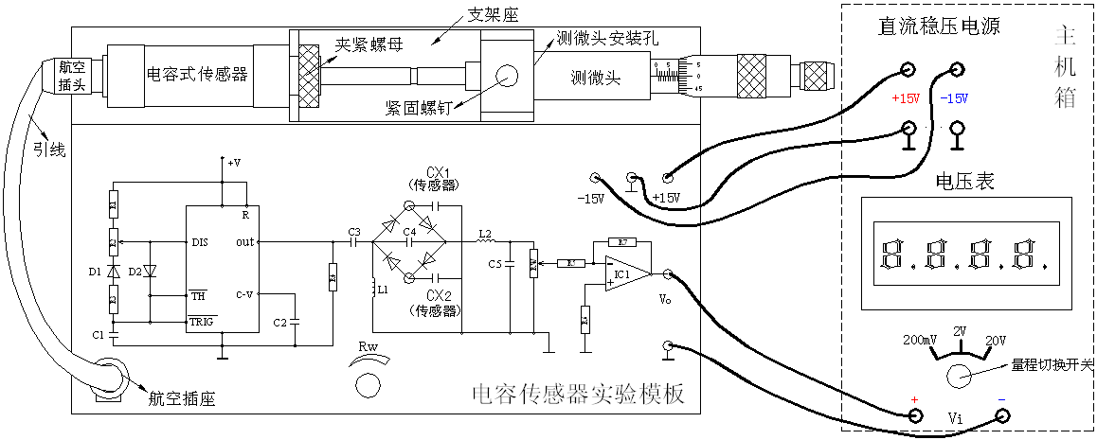图4.2-2 电容传感器位移实验接线图

表4.2-1 电容传感器测量位移与输出电压关系

|  |  |  |  |  |  |  |  |  |  |  |
| --- | --- | --- | --- | --- | --- | --- | --- | --- | --- | --- |
| X(mm) | 0 | 0.2 | 0.4 | 0.6 | 0.8 | 1.0 | 1.2 | 1.4 | 1.6 | 1.8 |
| V(mv) | 0 | 0.05 | 0.083 | 0.113 | 0.118 | 0.134 | 0.158 | 0.188 | 0.225 | 0.250 |
| X(mm) | 2.0 | 2.2 | 2.4 | 2.6 | 2.8 | 3.0 | 3.2 | 3.4 | 3.6 | 3.8 |
| V(mv) | 0.288 | 0.312 | 0.342 | 0.387 | 0.403 | 0.443 | 0.473 | 0.528 | 0.561 | 0.589 |
| X(mm) | 4.0 | 4.2 | 4.4 | 4.6 | 4.8 | 5.0 | 5.2 | 5.4 | 5.6 | 5.8 |
| V(mv) | 0.617 | 0.637 | 0.666 | 0.721 | 0.739 | 0.761 | 0.792 | 0.832 | 0.866 | 0.894 |
| X(mm) | 0.2 | 0.4 | 0.6 | 0.8 | 1.0 | 1.2 | 1.4 | 1.6 | 1.8 | 2.0 |
| V(mv) | -0.09 | -0.025 | -0.07 | -0.083 | -0.106 | -0.132 | -0.156 | -0.174 | -0.201 | -0.232 |
| X(mm) | 2.2 | 2.4 | 2.6 | 2.8 | 3.0 | 3.2 | 3.4 | 3.6 | 3.8 | 4.0 |
| V(mv) | -0.245 | -0.263 | -0.283 | -0.306 | -0.332 | -0.350 | -0.372 | -0.395 | -0.422 | -0.438 |
| X(mm) | 4.2 | 4.4 | 4.6 | 4.8 | 5.0 | 5.2 | 5.4 | 5.6 | 5.8 | 6.0 |
| V(mv) | -0.460 | -0.484 | -0.504 | -0.526 | -0.550 | -0.574 | -0.597 | -0.618 | -0.640 | -0.660 |

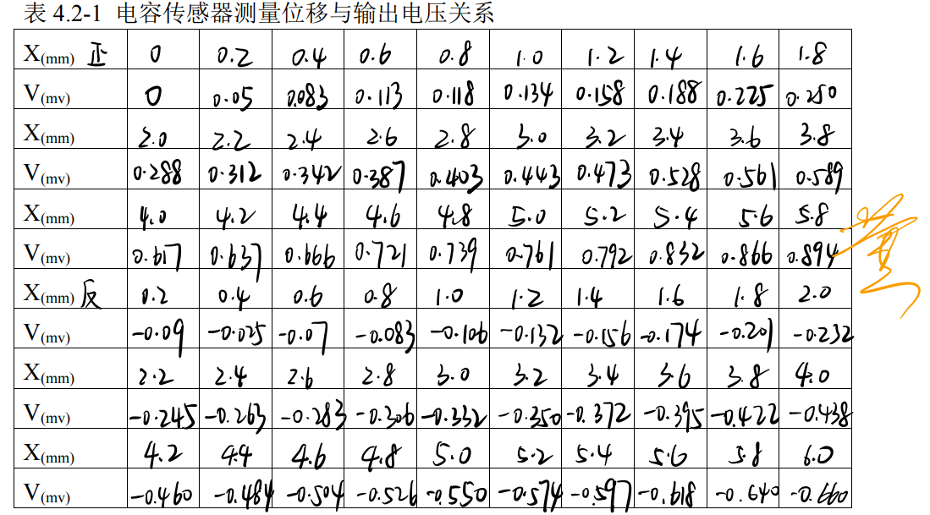

4.2.5 根据表4.2-1数据计算电容传感器的系统灵敏度S和非线性误差δf，并说明此传感器的测量线性范围。

灵敏度为0.12mm/mv，非线性误差为0.57%，测量线性范围为+5.8mm~-5.8mm

**4.3 直流激励时霍尔传感器位移测量：**

4.3.1 参照安装示意图4.2-1，将霍尔传感器装于霍尔传感器实验模板上。仔细观察了解霍尔传感器的结构，分析其测量原理。

4.3.2 霍尔传感器与实验模板的连接按图4.3-1进行。1、3为电源±4Ｖ，2、4为输出。（或参考图4.3-2）

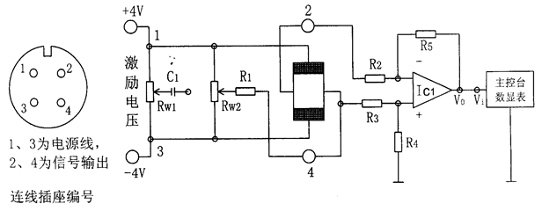

图4.3-1 霍尔传感器直流激励位移实验接线图

4.3.3 开启电源，调节测微头使霍尔片在磁钢中间位置再调节RW2使数显表指示为零。

4.3.4 旋转测微头向轴向方向推进，每转动0.2mm记下一个读数，直到读数近似不变，将读数填入表4.3-1。

表4.3-1 霍尔传感器测量位移与输出电压关系

|  |  |  |  |  |  |  |  |  |  |  |
| --- | --- | --- | --- | --- | --- | --- | --- | --- | --- | --- |
| X(mm) | 0 | 0.2 | 0.4 | 0.6 | 0.8 | 1.0 | 1.2 | 1.4 | 1.6 | 1.8 |
| V(mv) | 0 | 0.1 | 0.19 | 0.30 | 0.41 | 0.51 | 0.62 | 0.72 | 0.83 | 0.94 |
| X(mm) | 2.0 | 2.2 | 2.4 | 2.6 | 2.8 | 3.0 | 3.2 | 3.4 | 3.6 | 3.8 |
| V(mv) | 1.03 | 1.12 | 1.17 | 1.22 | 1.27 | 1.30 | 1.34 | 1.38 | 1.42 | 1.45 |
| X(mm) | 4.0 | 4.2 | 4.4 | 4.6 | 4.8 | 5.0 |  |  |  |  |
| V(mv) | 1.49 | 1.52 | 1.56 | 1.59 | 1.61 | 1.61 |  |  |  |  |
| X(mm) | 0 | 0.2 | 0.4 | 0.6 | 0.8 | 1.0 | 1.2 | 1.4 | 1.6 | 1.8 |
| V(mv) | 0 | -0.09 | -0.19 | -0.31 | -0.42 | -0.52 | -0.64 | -0.75 | -0.87 | -0.99 |
| X(mm) | 2.0 | 2.2 | 2.4 | 2.6 | 2.8 | 3.0 | 3.2 | 3.4 | 3.6 | 3.8 |
| V(mv) | -1.11 | -1.23 | -1.35 | -1.48 | -1.60 | -1.70 | -1.79 | -1.86 | -1.92 | -1.97 |
| X(mm) | 4.0 | 4.2 | 4.4 | 4.6 | 4.8 | 5.0 |  |  |  |  |
| V(mv) | -2.01 | -2.06 | -2.11 | -2.16 | -2.19 | -2.19 |  |  |  |  |

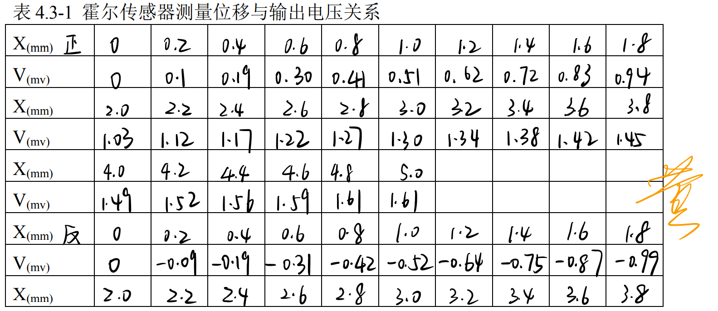

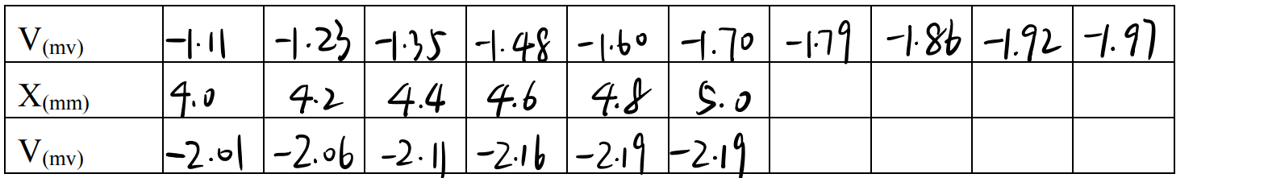

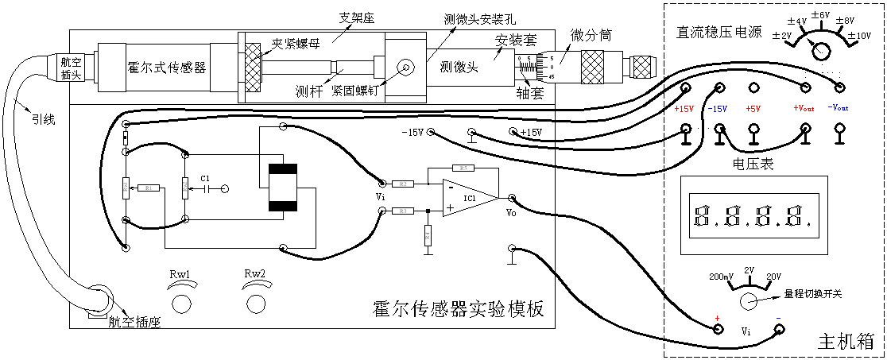

图4.3-2 霍尔传感器直流激励位移实验接线俯视图

4.3.5 作出V-X曲线，分析其线性测量范围及±3mm范围内的非线性误差。

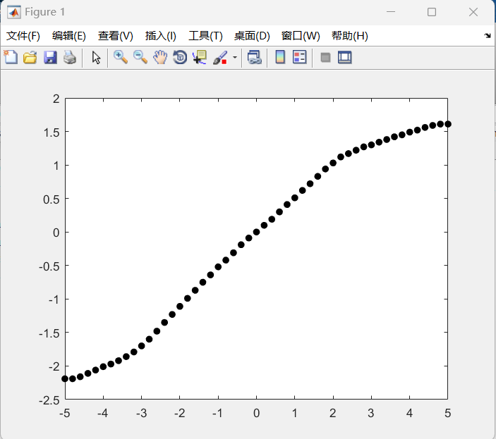

线性测量范围为：-3mm~2mm,非线性误差为0.1365/1.61=8.48%

**4.5 电涡流传感器位移测量**

4.5.1 实验目的：观察电涡流传感器结构，了解电涡流传感器位移测量的工作原理和特性。课后查阅资料并结合实验装置阐述电涡流传感器的位移测量原理。

4.5.2 实验所需器件：主控台、电涡流传感器、电涡流传感器实验模板、测微头、被测体（铁片）。

4.5.3 实验步骤：参照图4.2-1将电涡流传感器安装到电涡流传感器实验模板上，根据下图4.5-1安装测微头、被测体并接线。

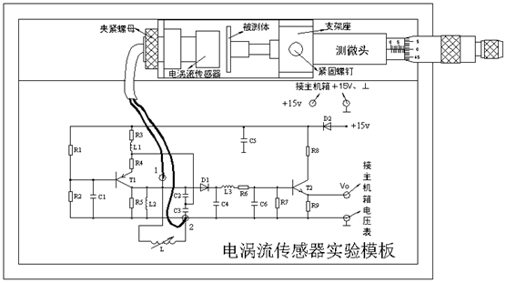

图4.5-1 电涡流传感器安装、接线示意图

调节测微头使被测体与传感器端部接触，将电压表选择20V档。主控台接入＋15V直流电源到模板上标有+15V的插孔中。

检查接线无误后开启主机箱电源，记下电压表读数，然后每隔0.3mm读一个数，直到输出几乎不变为止。记录实验数据填入表4.5-1。

实验完毕，关闭电源，卸下被测体（铁片）放在实验桌上。清理好实验现场。

根据表4.5-1数据，画出V-X曲线，根据曲线找出线性区域及进行正、负位移测量时的最佳工作点（即曲线线性段的中点），试计算测量范围为3 mm时的灵敏度和线性度。（课后实验报告中）

答：V-X曲线：

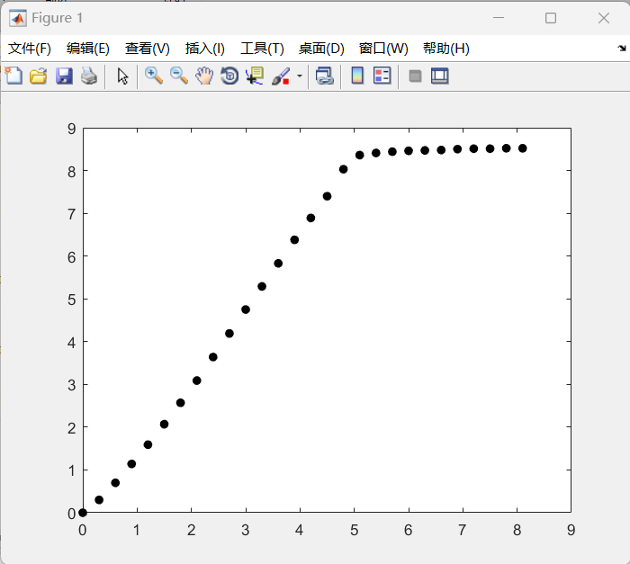

线性区域为0.6mm~4.5mm，测量范围为3mm时如图所示：

灵敏度为1.6064，最大偏差为0.2241，对应输出值为4.75，线性度为4.7%。

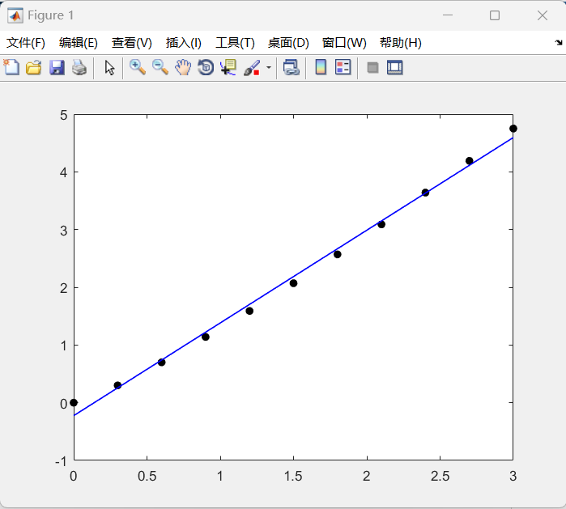

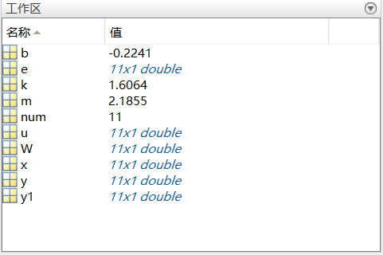

偏差为：

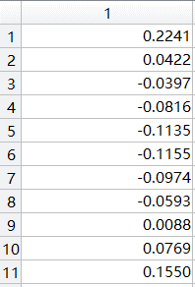

表4.5-1 电涡流传感器位移与输出电压

|  |  |  |  |  |  |  |  |  |
| --- | --- | --- | --- | --- | --- | --- | --- | --- |
| **X(mm)** | 0mm | 0.3mm | 0.6mm | 0.9mm | 1.2mm | 1.5mm | 1.8mm | 2.1mm |
| **V (v)** | 0 | 0.30 | 0.70 | 1.14 | 1.59 | 2.07 | 2.57 | 3.09 |
| **X(mm)** | 2.4mm | 2.7mm | 3.0mm | 3.3mm | 3.6mm | 3.9mm | 4.2mm | 4.5mm |
| **V (v)** | 3.64 | 4.19 | 4.75 | 5.29 | 5.83 | 6.38 | 6.89 | 7.40 |
| **X(mm)** | 4.8mm | 5.1mm | 5.4mm | 5.7mm | 6.0mm | 6.3mm | 6.6mm | 6.9mm |
| **V (v)** | 8.03 | 8.36 | 8.41 | 8.44 | 8.46 | 8.47 | 8.48 | 8.50 |
| **X(mm)** | 7.2mm | 7.5mm | 7.8mm | 8.1mm |  |  |  |  |
| **V (v)** | 8.51 | 8.51 | 8.52 | 8.52 |  |  |  |  |

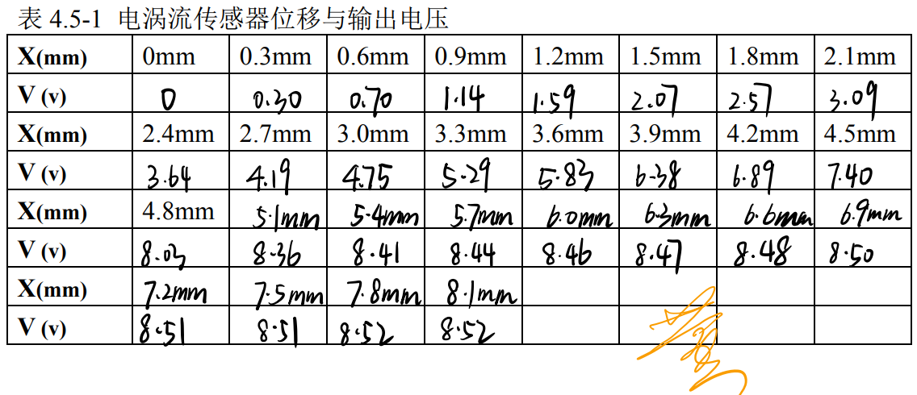

4.5.4 课后思考题：（实验报告中二选一）

电涡流传感器的量程与哪些因素有关？如果需要测量±5mm的量程应如何设计传感器？

答：跟电涡流传感器本身的涡流强度，面积，厚度，材质等有关，应选用涡流强度较大的传感器。

用电涡流传感器进行非接触位移测量时，如何根据量程选用传感器？

**4.6** **光纤传感器的位移特性实验**

4.6.1 实验目的：了解光纤位移传感器的工作原理和性能，掌握光纤传感器位移测量特性。

4.6.2 基本原理：本实验采用的是导光型多模光纤，它由两束光纤组成Y型光纤，探头为半圆分布，一束光纤端部与光源相接发射光束，另一束端部与光电转换器相接接收光束。两光束混合后的端部是工作端亦即探头，它与被测体相距Ｘ，由光源发出的光通过光纤传到端部射出后再经被测体反射回来，由另一束光纤接收反射光信号再由光电转换器转换成电压量，而光电转换器转换的电压量大小与间距Ｘ有关，因此可用于测量位移。

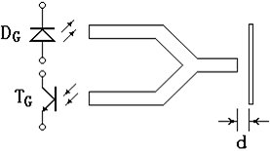**发射光**

**接收光**

**图4.6-1光纤测位移工作原理 图4.6-2 Y形光纤**

4.6.3 实验所需器件：光纤传感器、光纤传感器实验模板、数显单元、测微头、直流源±15V、反射面。

4.6.4 实验步骤：

4.6.4.1 参照图4.2-1安装光纤位移传感器和测微头。二束光纤分别插入实验模板上的光电座(其内部有发光管D和光电三极管T )中（实验模板上已插好）。

4.6.4.2 实验接线图如图4.6-1，安装与接线图参照图4.6-2。

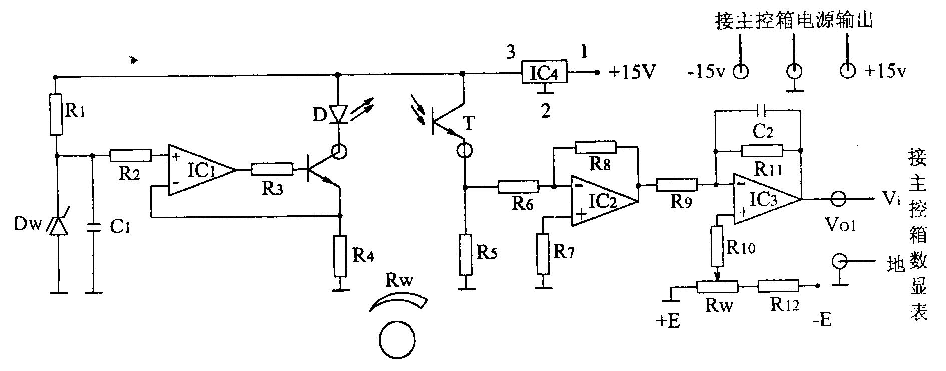

图4.6-1 光纤传感器位移测量实验接线图

图4.6-2 光纤传感器位移测量实验安装及接线示意图

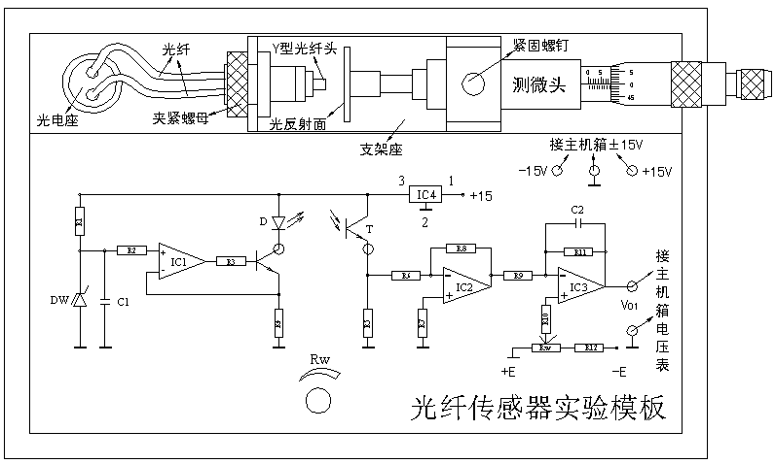

4.6.4.3 实验模板接入±15V电源。检查无误后，合上主控箱电源开关，调RW使数显表显示为零。调节测微头，使探头与反射平板轻微接触。旋转测微头,被测体离开探头,每隔0.3mm记录电压表的值,填入表4.6-1，直到读数变化很小（或基本不变）为止。

4.6.4.4 根据表4.6-1数据，作出光纤位移传感器的位移特性曲线，计算在量程1mm时灵敏度和非线性误差。（课后实验报告中）

4.6.4.5 课后思考题：光纤位移传感器测位移时对被测体的表面有些什么要求？（实验报告中）

位移特性曲线：

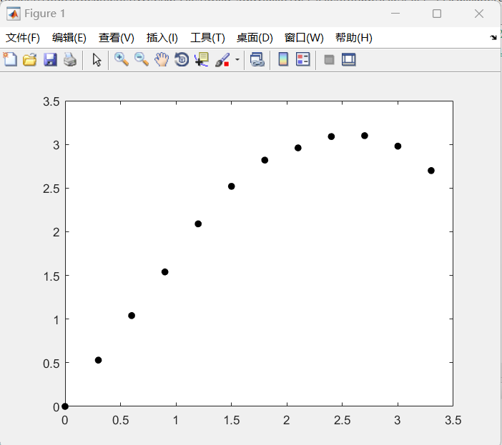

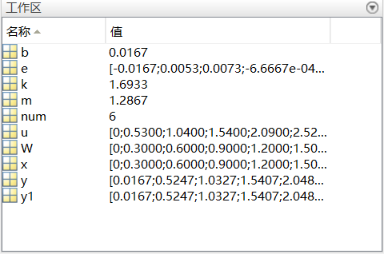

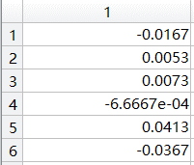

灵敏度为1.6933mm/mv，最大偏差为0.0413mv，对应输出值为2.09mv，非线性误差为0.0413/2.09*100% = 1.98%。

表4.6-1光纤位移传感器位移与输出电压值

|  |  |  |  |  |  |  |  |  |  |  |
| --- | --- | --- | --- | --- | --- | --- | --- | --- | --- | --- |
| X(mm) | 0 | 0.3 | 0.6 | 0.9 | 1.2 | 1.5 | 1.8 | 2.1 | 2.4 | 2.7 |
| V(v) | 0 | 0.53 | 1.04 | 1.54 | 2.09 | 2.52 | 2.82 | 2.96 | 3.09 | 3.10 |
| X(mm) | 3.0 | 3.3 | 3.6 | 3.9 | 4.2 | 4.5 | 4.8 | 5.1 | 5.4 | 5.7 |
| V(v) | 2.98 | 2.70 |  |  |  |  |  |  |  |  |
| X(mm) | 6.0 | 6.3 |  |  |  |  |  |  |  |  |
| V(v) |  |  |  |  |  |  |  |  |  |  |

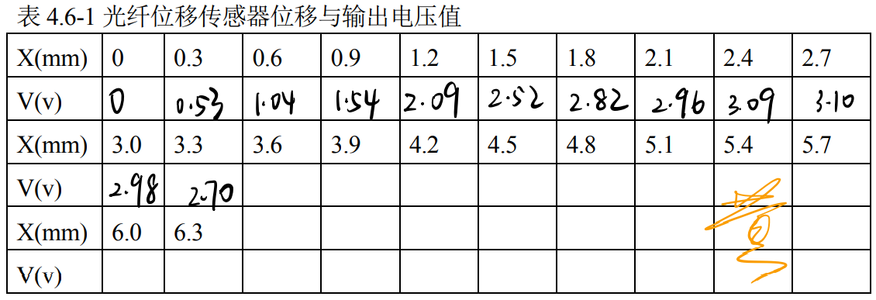

**4.7 课后思考作业题：（实验报告中）**

通过以上几种传感器位移测量实验，谈一谈电容、霍尔、电涡流及光纤传感器在位移测量中各自有哪些特点？

答：电容、霍尔传感器在位移测量中需测两边进行比较综合测量，而电涡流及光纤传感器则只需测单边即可。

如果要你设计一个测量方案去计算出租车所跑的里程，你会趋向选用以上哪种传感器去设计测量系统？请阐述你的测量原理及设计方案。

答：选用霍尔传感器，霍尔传感器量程较大，可实现较长距离里程测量。